Liquidation Welly/bruder 2025

REFERENCE  Wel 49720 | DESCRIPTIF  assortiment  de 24 voitures métal  pull back  ( 2 x 12 ass)  PA 84  SRP 6.95 euros  Promotion : 60 euros  Stock restant : 111 | PACK  1 | 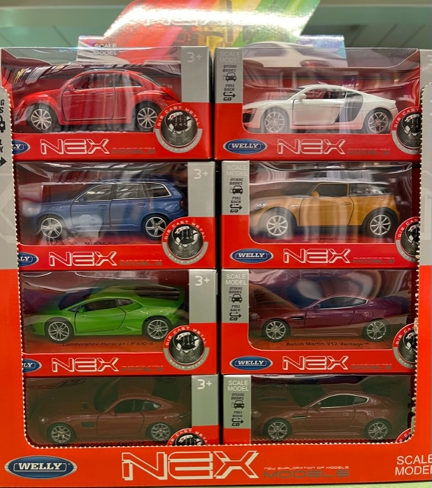
Br 03485 | Roadster Cyclistes  PA 20.95  SRP 39.95  Promotion :  15  Stock restant :24 | 4 | 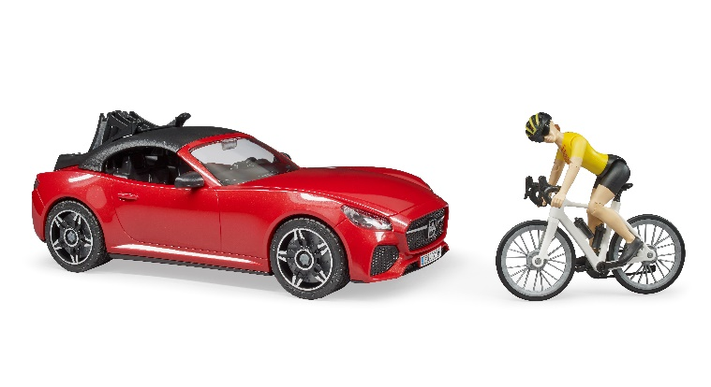
Br 62701 | Fire station  With land rover  PA 34.60  SRP 59.95  Promotion :25  Stock restant : 4 | 4 | 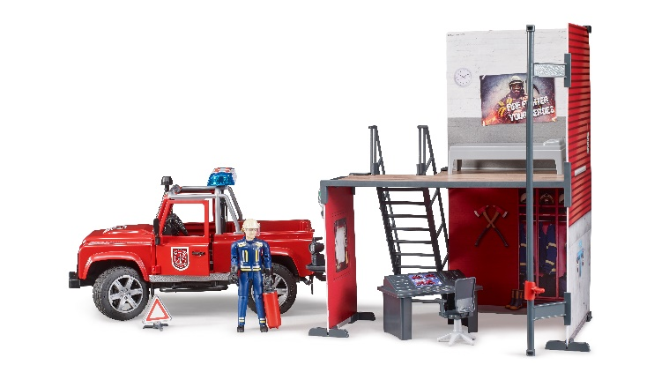
Br 02588 | Land rover police with trailer and horse  PA 39.35  SRP 69.95  Promotion:30  Stock restant : 17 | 2 | 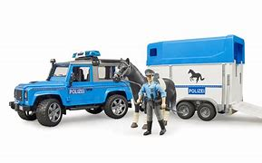
BR 02672 | Camping car with driver  PA 34.75  SRP 59.95  Promotion:  25  Stock restant :30 | 2 | 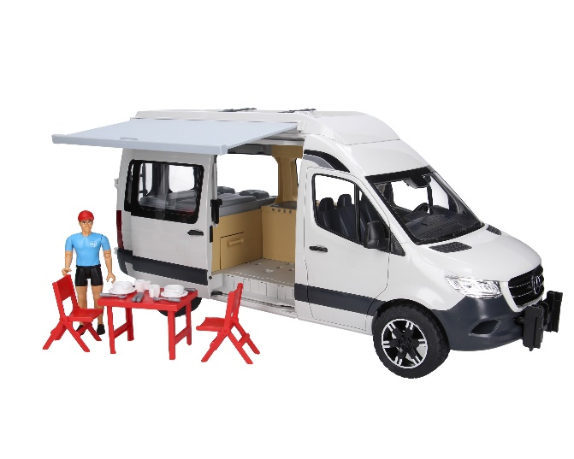
Br 02587 | Land rover forestry  PA 27.40  SRP 49.95  Promotion:  20  Stock restant : 25 | 4 | 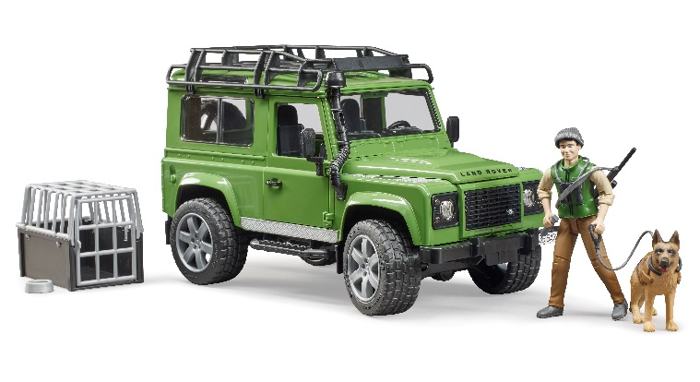
Br 03685 | MB winter service  PA 40.75  SRP 75  Promotion :  30  Stock restant : 4 | 2 | 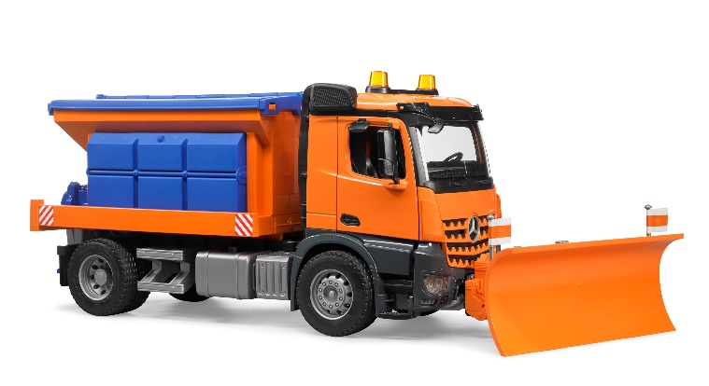

Offre valable jusqu’au 30/03/2025. Uniquement par emballage standard. Prix net/net. En cas d’achat de tout le stock restant, vous recevez 10% de remise supplémentaire.Paiement comptant avant livraison.

